Liczba punktów:
WOJEWÓDZTWO ………………………………………………………………………… Szkoła -……………………………………………………….
…………..………………………………………………….………………………………………….. w …………………………………………………………
Imię i nazwisko ucznia …………………………………………………………………………………………………………….. Klasa …………….
Uwaga!
- Na rozwiązanie wszystkich zadań części I etapu centralnego masz 90 minut
- Pamiętaj, że odpowiedzi udzielasz długopisem w kolorze niebieskim lub czarnym
- Nie można używać ołówków ani korektorów (za ich stosowanie Twoja praca zostanie zdyskwalifikowana i za całość otrzymasz 0 pkt.)
- Dopuszcza się możliwość poprawek w jedyny sposób – należy skreślić część wypowiedzi i obok napisać nową, do oceny
- Mazanie, poprawianie wypowiedzi (zwłaszcza dat czy nazwisk) jest niedopuszczalne i przy ocenianiu wypowiedzi będzie pomijane.
- Na ostatniej stronie testu masz brudnopis, który nie będzie podlegał ocenie

Zadanie 1. (0-4)
Wpisz, co to za organizacje międzynarodowe ukazane na mapie i wymień wszystkich ich członków.
a/ organizacja międzynarodowa:
………………………………………………………………………………………………………
b/ członkowie:
………………………………………………………………………………………………………
………………………………………………………………………………………………………
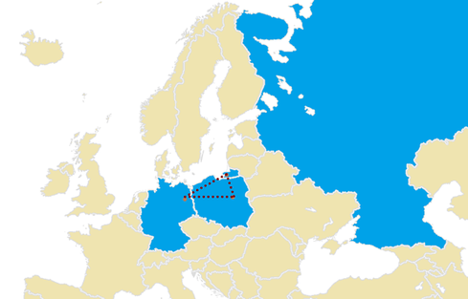 | c/ organizacja międzynarodowa:  ………………………………………………………………………………………………………  d/ członkowie:  ………………………………………………………………………………………………………  ………………………………………………………………………………………………………
Zadanie 2. (0-2)
Masz podane loga czterech organizacji wyspecjalizowanych ONZ. Do trzech z nich Polska należy, a do jednej nie. Wybierz właściwie te trzy, do których RP należy (wpisz w symbolu literę organizacji spośród A, B, C, D) i podaj nazwy tych organizacji.
A | B | C | D
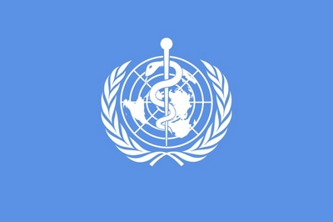
2.1. symbol …… - nazwa …………………………………………………………………………………………………………
2.2. symbol …… - nazwa …………………………………………………………………………………………………………
2.3. symbol …… - nazwa …………………………………………………………………………………………………………

Zadanie 3. (0-3)
Do podanego loga polskiej partii politycznej dopisz jej nazwę oraz imię i nazwisko jej aktualnego szefa (przewodniczącego, prezesa itp.).
3.1/ Nazwa partii politycznej | A1/ | B1/ | C1/
3.2/ Imię i nazwisko szefa partii | A2/ | B2/ | C2/

Mapa do zadania 4. i 5. Zadanie 4. (0-2)
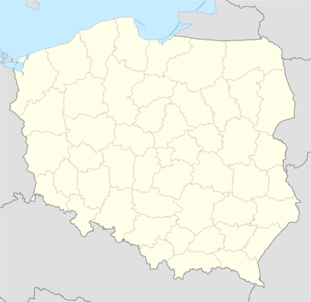 | 4a/ Do podanej mapy Polski i jej sąsiadów, podkreśl właściwy rok, którego ona dotyczy:  a1/ 1989 a2/ 1990 a3/ 1992 a4/ 1993  4b/ Wymień nazwy dwóch państw sąsiadujących z RP w tym okresie, wskazanych strzałkami na mapie:  - b1/ - ……………………………………………………………………………………  - b2/ - ……………………………………………………………………………………

Zadanie 5. (0-2)
Wymień nazwy 3 państw sąsiadujących z Polską w okresie PRL:
- ………………………………………………………………………………………………………………………
- ………………………………………………………………………………………………………………………
- ………………………………………………………………………………………………………………………

Zadanie 6. (0-1)
Napisz, jakiego problemu dotyczy poniższy rysunek satyryczny?
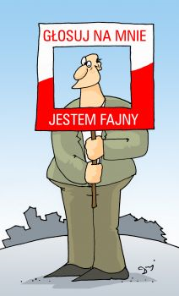 | ……………………………………………………………………………………………………....  ……………………………………………………………………………………………………....  ……………………………………………………………………………………………………....  ……………………………………………………………………………………………………....  ……………………………………………………………………………………………………....  ……………………………………………………………………………………………………....

Zadanie 7. (0-3)
Do podanej mapki jednego z państw wpisz: w pkt. a i b – nazwy obszarów konfliktów wskazanych strzałką, zaś w pkt. c – nazwę państwa, w którym doszło do tych konfliktów.
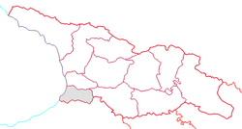 | a/
 | b/
 | c/

Zadanie 8. (0-2)
Do poszczególnych grup organizacji terrorystycznych dopisz, jakiego rodzaju terroryzm - ze względu na deklarowaną motywację działań - reprezentują. Odpowiedzi wybierz spośród: ideologiczny, kryminalny, narodowowyzwoleńczy, ekoterroryzm, polityczny, religijny.
Grupa 1: Tamilskie Tygrysy, Hamas, Czeczeni, ETA, IRA - ………………………………………………
Grupa 2: Baza, Hezbollah, Kach, Army of God - ………………………………………………
Grupa 3: Czerwone Brygady, Frakcja Czerwonej Armii – RAF - ………………………………………………
Grupa 4: ELF - Earth Liberation Front, ALF - Animal Liberation Front - ………………………………………………
Materiał źródłowy do zadania 9. i 10.
Dla Johna Stuarta Milla szczególnie istotna jest […] publiczna oświata. Bowiem tylko wyedukowana jednostka jest w stanie podejmować w miarę świadome decyzje. […]. Zatem najpierw edukacja, a potem prawa wyborcze. Filozof chciał uniknąć w ten sposób wpływu ludzi niewykształconych na ciała przedstawicielskie odpowiedzialne za tworzenie praw, mających wpływ na rozwój społeczeństwa. Postulował wprowadzenie głosów dodatkowych dla osób wykształconych. Uważał, że prawa wyborczego nie powinny posiadać niewykształcone jednostki oraz takie, które są niezdolne do samodzielnego utrzymania się, tj. zadbania o siebie i swoją rodzinę. […] Odmawiał prawa wyborczego kryminalistom. Uważał, że na człowieku wykształconym spoczywa obowiązek odpowiedzialności za wspólnotę polityczną.
Źródło: www.racjonalista.pl
Zadanie 9. (0-2)
Na podstawie tekstu źródłowego i własnej wiedzy odpowiedz na pytania dotyczące zasad prawa wyborczego we współczesnej Polsce, których dotyczą postulaty J. S. Milla.
a/ wymień zasadę, którą postulował autor, a która aktualnie obowiązuje także w polskim prawie wyborczym - ………………………………………………………………………………………………………………
b/ wymień zasadę (cenzus), którą postulował autor, a której aktualnie nie ma w polskim prawie wyborczym -…………………………………………………………………………………………………………………

Zadanie 10. (0-2)
Wymień 3 dowolne cenzusy praw wyborczych, o których nie wspomina autor, a które obecnie występują w Polsce.
…………………………………………………………………………………………………………………………………………………
…………………………………………………………………………………………………………………………………………………

Materiał źródłowy do zadania 11. i 12.
Tekst. Przykładowe kompetencje samorządu terytorialnego
Do kompetencji samorządu terytorialnego należą m.in.: utrzymywanie sieci wodociągowej, nadzór budowlany, prowadzenie szkół ponadgimnazjalnych, wypłacanie zasiłków dla bezrobotnych.

Zadanie 11. (0-1)
Wśród wymienionych zadań własnych samorządu terytorialnego wypisz zadanie, za wykonanie którego odpowiada gmina - …………………………………………………………………………………

Zadanie 12. (0-1)
Wymień nazwę organu wykonawczego gminy miejskiej w mieście:
a/ wojewódzkim - …………………………………………………………………………………
b/ na prawach powiatu - …………………………………………………………………………………
Materiał źródłowy do zadania 13. i 14.
Tekst. Prezydentura w RP
Kadencja prezydenta RP wynosi 5 lat. Konstytucja z 1997 r. nadała mu kompetencje prezydenta słabego nieznacznie poszerzone. Nie jest on tak silny jak głowa państwa w Rosji, Francji czy USA, jednak ma na pewno większe prerogatywy od prezydentów chociażby takich mocarstw jak RFN czy Włochy.

Zadanie 13. (0-1)
Uporządkuj chronologicznie, według okresu pełnienia funkcji, podane poniżej nazwiska Prezydentów RP. W odpowiednie miejsce wpisz liczby od 1 do 4.
a/ W. Jaruzelski - …… b/ L. Kaczyński - …… c/ A. Kwaśniewski - …… d/ L. Wałęsa - ……

Zadanie 14. (0-3)
Wpisz imiona i nazwiska tych prezydentów, których dotyczą poniższe opisy oraz dopisz, w jakich latach sprawowali oni urząd prezydenta:
a/ ratyfikował traktat o przystąpieniu Polski do NATO:
…................................................................................................ – lata - ……………… - ………………
b/ przejął insygnia władzy od Prezydenta RP na Uchodźstwie:
…................................................................................................ – lata - ……………… - ………………
c/ został wybrany na Prezydenta przez Zgromadzenie Narodowe:
…................................................................................................ – lata - ……………… - ………………

Mapa do zadania 15. Zadanie 15. (0-5)
 | Zaznacz na mapie dane państwo podanym symbolem (A-E) oraz wpisz w ostatniej kolumnie tabeli rok wstąpienia przez to państwo do wspólnot/UE, jeżeli nie należy ale jest oficjalnym kandydatem do UE – wpisz „kandydat”, a jeśli i nie należy do UE i nie ma statusu oficjalnego kandydata – wpisz „nie należy”
 | Państwo | Symbol | Rok wstąpienia do wspólnot/UE
 | Mołdawia | A
 | Węgry | B
 | Holandia | C
 | Macedonia | D
 | Albania | E

Materiał źródłowy do zadania 16.
Tekst. Sposoby zapewniania bezpieczeństwa międzynarodowego.
Sposoby zapewniania bezpieczeństwa międzynarodowego można podzielić na unilateralne (polegające na unikaniu udziału w sojuszach) oraz multilateralne (przejawiają się w dążeniu do wielostronnej współpracy).

Zadanie 16. (0-2)
Do poszczególnych rodzajów sposobów zapewniania bezpieczeństwa międzynarodowego, wstaw znakiem „X”, które z nich są unilateralne, a które multilateralne.
Sposoby zapewniania bezpieczeństwa międzynarodowego | unilateralne | multilateralne
a/ bezpieczeństwo kooperatywne
b/ hegemonizm
c/ izolacjonizm
d/ partnerstwo strategiczne
e/polityka neutralności

Materiał źródłowy do zadania 17. i 18.
Tekst. Funkcje mediów.
Opis 1. Redakcje gazet od początku ich istnienia nie tylko ograniczały się do przekazywania informacji, lecz także zajmowały się komentowaniem poszczególnych wydarzeń. Subiektywne odczucia publicystów zaczęły kształtować opinię publiczną.
Opis 2. Media pełnią tę funkcję w imieniu opinii publicznej, która ma prawo pozyskiwać informacje dotyczące poczynań rządzących, a także reagować w przypadku jakichkolwiek zastrzeżeń dotyczących tej kwestii. Wszechobecność mediów w przestrzeni politycznej daje większą gwarancję jawności i przejrzystości działań władz publicznych.
Opis 3. Funkcja ta ma szczególne znaczenie dla nadawców publicznych, którzy z założenia powinni wypełniać tzw. misję społeczną, zajmować się popularyzowaniem dzieł literatury światowej i narodowej.

Zadanie 17. (0-2)
Wpisz nazwy funkcji mediów omówionych w powyższych opisach.
a/ 1 - …………………………………………………………………
b/ 2 - …………………………………………………………………
c/ 3 - …………………………………………………………………

Zadanie 18. (0-1)
Wymień, jaki rodzaj funkcji (głównie) pełnią media w państwach niedemokratycznych.
…………………………………………………………………………
Materiał źródłowy do zadania 19. i 20.
Tekst. Formy zmian społecznych
Jest to odmienna od rewolucji forma zmian społecznych - proces stopniowego, rozłożonego w czasie przekształcania elementów systemu ustrojowego, niepowodujący naruszenia jego zasadniczych reguł i mechanizmów funkcjonowania, odbywający się bez użycia siły, przeprowadzany przez władze państwowe.

Zadanie 19. (0-1)
Napisz, o jakiej odmianie form zmian społecznych jest mowa powyżej - ………………………………

Zadanie 20. (0-2)
O jakich rodzajach tej formy jest mowa poniżej. Odpowiedzi wybierz spośród: adaptacyjne, nowatorskie, porządkujące, postępowe, prewencyjne, stabilizacyjne, uwsteczniające, wymuszone.
a/ wprowadzane w celu uniknięcia niezadowolenia społecznego lub eskalacji konfliktów - ……………………………………………………………………
b/ mające na celu przystosowanie systemu politycznego i instytucji państwowych do otoczenia społecznego - ……………………………………………………………………
c/ regulujące procesy zmian w społeczeństwie oraz funkcjonowaniu instytucji państwowych, które do tej pory przebiegały spontanicznie i żywiołowo - …………………………………………………………
d/ powodujące zatrzymanie i cofnięcie postępu społecznego - …………………………………………………

Materiał źródłowy do zadania 21. i 22.
Tekst. Typy społeczeństw.
Opis 1. Członkowie tego społeczeństwa zajmują się głównie myślistwem, zbieractwem i rybołówstwem, używając prostych narzędzi z kamienia i drewna. Ludzie swoją gospodarkę utrzymują w stopniu koniecznym do przetrwania. Wymiana handlowa odbywa się na minimalnym poziomie. Podział pracy oparty jest najczęściej na różnicy płci, wieku i jest zgodny z tradycyjnymi rolami przypisanymi kobietom i mężczyznom. Formę organizacji społecznej stanowi związek rodzinny oparty na więziach wynikających ze wspólnego pochodzenia i pokrewieństwa.
Opis 2. Społeczeństwo opierające swoje bytowanie na uprawie roli i hodowli. Działalność produkcyjna opierająca się na pracy ręcznej, pracy zwierząt pociągowych, a także na urządzeniach wykorzystujących energię naturalną (z wiatru i wody). Struktura społeczna - bardzo zróżnicowana, przyjmując zinstytucjonalizowaną formę (np. stany społeczne) oraz występowało także duże zróżnicowanie regionalne, przejawiające się m.in. odrębnymi zwyczajami i gwarami.
Opis 3. Społeczeństwo powiązane z rewolucją przemysłową - procesem szybkiego rozwoju przemysłu i jego koncentracją w dużych zakładach produkcyjnych. Cechowały je: głębokie przemiany w społeczeństwie, szybki rozwój miast, wyludnienia wsi, zwiększenie się liczby pracowników zatrudnianych w przemyśle, rosnące nierówności materialne, duża ruchliwość społeczna przyjmująca formę awansu społecznego lub degradacji społecznej i zawodowej.
Zadanie 21. (0-2)
Wpisz nazwy społeczeństw omówionych w powyższych opisach.
a/ 1 - …………………………………………………………………
b/ 2 - …………………………………………………………………
c/ 3 - …………………………………………………………………

Zadanie 22. (0-1)
Zaznacz, kto jako pierwszy posłużył się pojęciem społeczeństwo informacyjne.
a/ Adam Smith b/ Max Weber c/ Tadao Umesao d/ William Warner

Zadanie 23. (0-2)
Podaj nazwę gałęzi prawa opisanych poniżej.
a/ Chroni prawa twórców; stanowi jedną z najnowszych dziedzin prawa cywilnego
b/ Określa warunki dokonywania transakcji oraz stosunki między stronami zawierającymi umowę; stanowi także o odpowiedzialności za wyrządzenie szkody
c/ Reguluje kwestie praw i obowiązków związanych z nabyciem w drodze spadkobrania majątku osoby zmarłej
d/ Reguluje sposób korzystania z mienia, określa co właścicielowi (użytkownikowi, współwłaścicielowi lub uprawnionemu) wolno zrobić z daną rzeczą, informuje o tym, w jaki sposób nabyć własność

BRUDNOPIS

Liczba punktów:………………… Podpisy Komitetu Głównego: Spr.: ……………………………… Wer.: ……………………………

